**数据库设计**

1. **需求分析阶段**

数据模块分解

|  |  |  |  |
| --- | --- | --- | --- |
| 模块 | 属性 | 唯一标识属性 | 存储特点 |
| 用户模块 | 用户ID，用户名，密码，用户头像 | 用户ID | 随上线时间增加，需要永久存储 |
| 实验模块 | 实验编号，发布者用户ID，发布者用户名，实验标题，实验类型，实验时长，报酬，实验地点，实验要求，时间段，其他信息，发布时间 | 实验编号 | 对于过期实验可归档或清理 |

1. **概念结构设计阶段**

E-R图

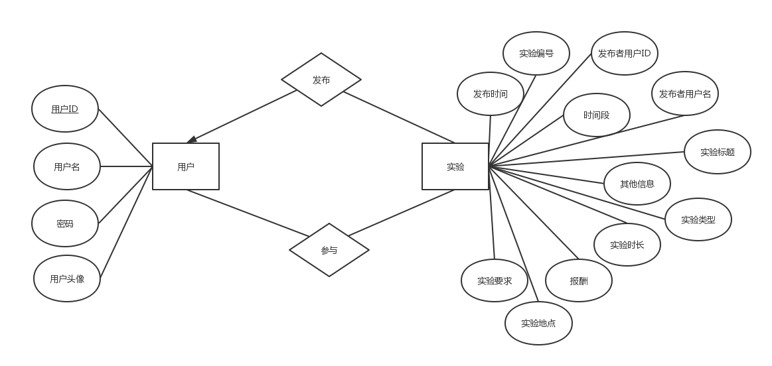

1. **逻辑结构设计阶段**

用户表

|  |  |  |  |
| --- | --- | --- | --- |
| 用户ID | 用户名 | 密码 | 用户头像 |

实验表

|  |  |  |  |  |  |  |  |  |  |  |  |
| --- | --- | --- | --- | --- | --- | --- | --- | --- | --- | --- | --- |
| 实验编号 | 发布者用户ID | 发布者用户名 | 实验标题 | 实验类型 | 实验时长 | 报酬 | 实验地点 | 实验要求 | 时间段 | 其他信息 | 发布时间 |

发布的实验，同上(关系表）

|  |  |  |  |  |  |  |  |  |  |  |  |
| --- | --- | --- | --- | --- | --- | --- | --- | --- | --- | --- | --- |
| 实验编号 | 发布者用户ID | 发布者用户名 | 实验标题 | 实验类型 | 实验时长 | 报酬 | 实验地点 | 实验要求 | 时间段 | 其他信息 | 发布时间 |

预约的实验(关系表）

|  |  |
| --- | --- |
| 实验编号 | 用户ID |

满足1NF，每个属性值不可再分

2NF：因为实验表中的候选键有：实验编号，发布者用户ID，存在用户ID->用户名，即存在部分函数依赖

改后：

用户表

|  |  |  |  |
| --- | --- | --- | --- |
| 用户ID | 用户名 | 密码 | 用户头像 |

实验表

|  |  |  |  |  |  |  |  |  |  |  |
| --- | --- | --- | --- | --- | --- | --- | --- | --- | --- | --- |
| 实验编号 | 发布者用户ID | 实验标题 | 实验类型 | 实验时长 | 报酬 | 实验地点 | 实验要求 | 时间段 | 其他信息 | 发布时间 |

|  |  |
| --- | --- |
| 用户ID | 用户名 |

发布的实验,同上(关系表）

|  |  |  |  |  |  |  |  |  |  |  |
| --- | --- | --- | --- | --- | --- | --- | --- | --- | --- | --- |
| 实验编号 | 发布者用户ID | 实验标题 | 实验类型 | 实验时长 | 报酬 | 实验地点 | 实验要求 | 时间段 | 其他信息 | 发布时间 |

|  |  |
| --- | --- |
| 用户ID | 用户名 |

预约的实验(关系表）

|  |  |
| --- | --- |
| 实验编号 | 用户ID |

满足3NF

满足BCNF

1. **物理设计阶段**

用户表（users）

|  |  |  |  |
| --- | --- | --- | --- |
| 用户ID user_id  *Int(10),not null，AUTO_INCREMENT* | 用户名 name  Varchar(60)not null | 用户头像 picture  *varchar(500)* | *用户唯一标识open_id*  *Varchar(100)* |

实验表（发布的实验表）(experiments)

|  |  |  |  |  |  |  |  |  |  |  |  |
| --- | --- | --- | --- | --- | --- | --- | --- | --- | --- | --- | --- |
| 实验编号  *Int(10),not null,*  *AUTO_INCREMENT* | 发布者用户ID  *int(10),not null* | 发布者用户名  *varchar(60),not null* | 实验标题  *varchar(20)，not null* | 实验类型  *Varchar(20)，not null* | 实验时长  *varchar(10)，not null* | 报酬  *char(5),not null* | 实验地点  *varchar(100),not null* | 实验要求  *varchar(200)* | 时间段  *varchar(100),not null* | 其他信息  *varchar(150)* | 发布时间  *Datetime,not null* |

实验编号 experiment_id

发布者用户ID publisher_id

发布者姓名 publisher_name

实验标题 title

实验类型 type

实验时长 duration

报酬 pay

实验地点 position

实验要求 request

时间段 period

其他信息 others

发布时间 time

预约的实验 (subscriptions)

|  |  |
| --- | --- |
| 实验编号 experiment_id  *Int(10),not null* | 用户ID user_id  *Int(10),not null* |

PS：因为觉得在实验表中额外做用户ID与用户表的连接比较麻烦，觉得还是存在一定的数据冗余比较好，所以还是把用户名加回去。